206
Título
Riqueza potencial de especies: impactos del cambio climático

Autores
Elkin A. Noguera-Urbanoª, Lina María Sánchez-Clavijoª, María Helena Olaya-Rodríguezª, Cristian A. Cruz-Rodríguez^{b}, Carlos Jair Muñoz-Rodriguez^{c} y María C. Londoño-Murciaª

Destacado
Ante una potencial disminución de especies en la región Caribe debido al cambio climático, ecosistemas como el bosque seco tropical y los manglares se convertirán en refugios clave para conservar la biodiversidad de la región.

Cuerpo
El cambio climático podría afectar gravemente la biodiversidad del Caribe en las próximas décadas. Para 2041-2060, se prevé una reducción de lluvias de hasta un 10 % y un incremento de 2-4°C en la temperatura mínima de la región¹, lo que podría provocar el colapso de los ecosistemas caribeños y la desaparición masiva de diversos grupos biológicos.
Con el objetivo de evaluar cómo la biodiversidad puede responder a diferentes escenarios de cambio climático², se realizó una evaluación que compara la riqueza potencial y el número de especies actuales con aquellos esperados en escenarios futuros. Los resultados revelaron que, actualmente, la riqueza de especies se concentra al sur de la región, particularmente en el Urabá antioqueño, el Parque Nacional Natural Paramillo (Córdoba) y la Serranía de San Lucas (Bolívar). Esta tendencia resalta la importancia del gradiente altitudinal como factor clave de biodiversidad. No obstante, áreas como la Sierra Nevada de Santa Marta y la serranía del Perijá muestran indicadores de riqueza más bajos de lo esperado, a pesar de su considerable gradiente altitudinal. Este fenómeno podría deberse más a una concentración de registros biológicos en la región Andina que a un patrón biogeográfico.
En los escenarios futuros se espera una disminución generalizada de la riqueza de especies en el Caribe, con un valor máximo estimado de 3000 especies, frente a las 3200 actuales. Las mayores pérdidas se concentran en las zonas más secas del norte y centro de la región, mientras que áreas como Paramillo, San Lucas, Perijá, la Sierra Nevada de Santa Marta y los Montes de María se perfilan como importantes refugios de hábitat. Aunque los patrones de pérdida por departamento son similares en los distintos escenarios estudiados, se observa una mayor reducción de especies en las proyecciones con incrementos de temperatura superiores a 2°C.
Ante la inminente pérdida de biodiversidad asociada al cambio climático, resulta fundamental priorizar la conservación de remanentes de ecosistemas estratégicos como el bosque seco tropical y los manglares; mantener la conectividad entre las zonas bajas y altas de la región, ya que estas funcionarán como refugios vitales para muchas especies; y fortalecer los esfuerzos de muestreo y monitoreo de la biodiversidad, con el fin de obtener estimaciones más precisas sobre los patrones actuales de riqueza y mejorar la proyección de escenarios futuros, lo cual es clave para una toma de decisiones informada.

Fichas relacionadas
BIO 2022: 203, 403 | BIO 2021: 102, 201, 202, 203, 210, 212, 213, 307, 402, 404

Temáticas
Cambio climático, Diversidad biológica, Tendencia, Gestión de conocimiento

Instituciones
a. Instituto Humboldt; b. Université de Montréal; c. Lund University.

Salidas gráficas

Salida 1 [mapa] Escenarios de riqueza potencial de especies

Escenario actual
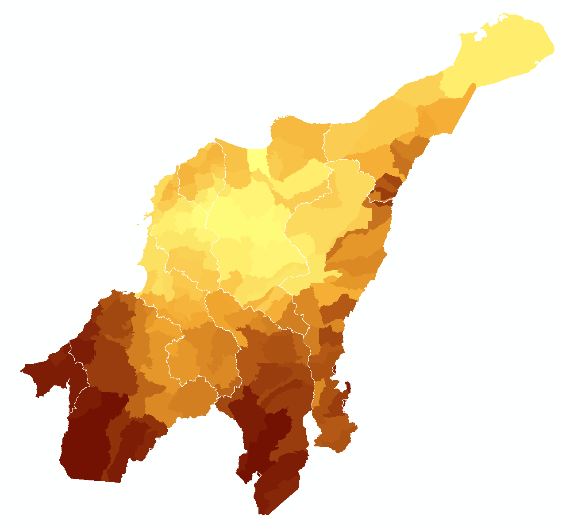
Mayor
Menor

Escenario tendencial (2021-2040)
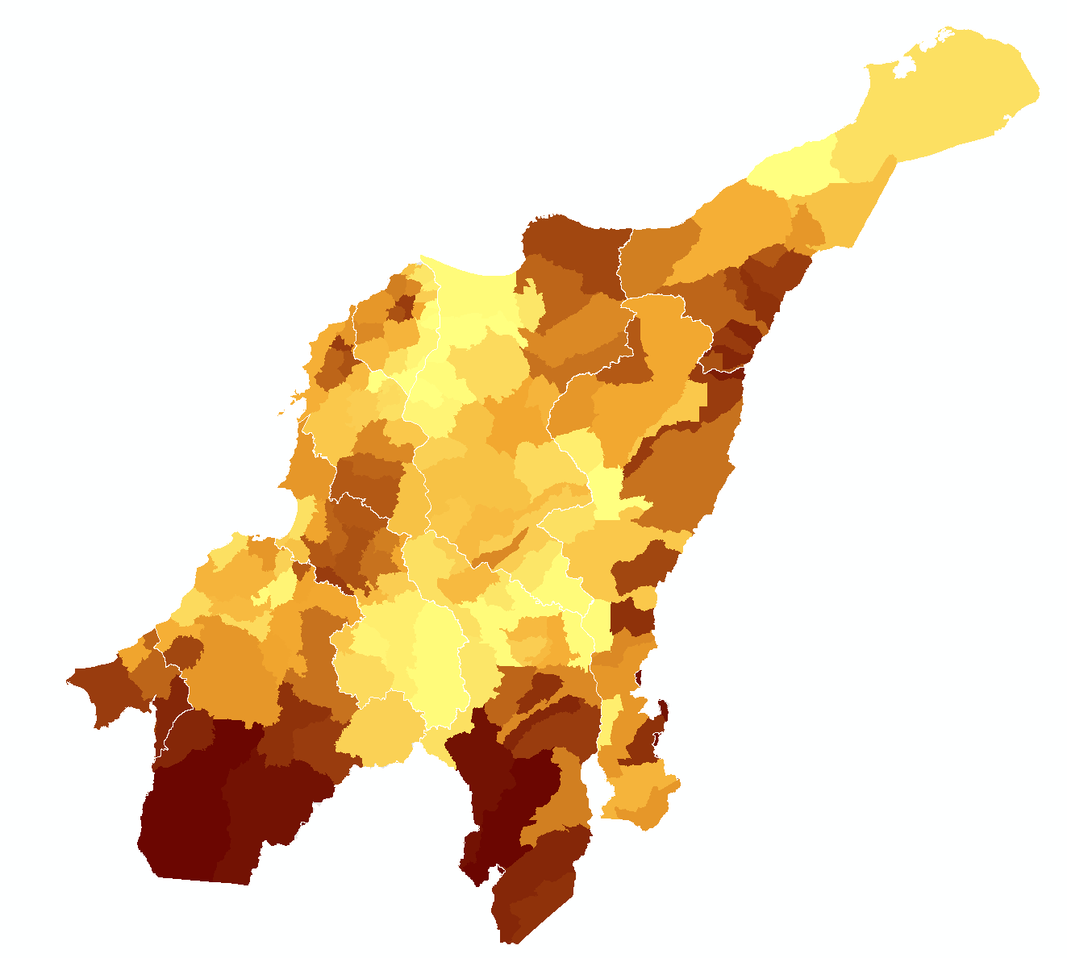
Texto: Este escenario supone cumplir la meta de 2 °C en la temperatura media.

Mayor
Menor

Escenario pesimista (2021-2040)
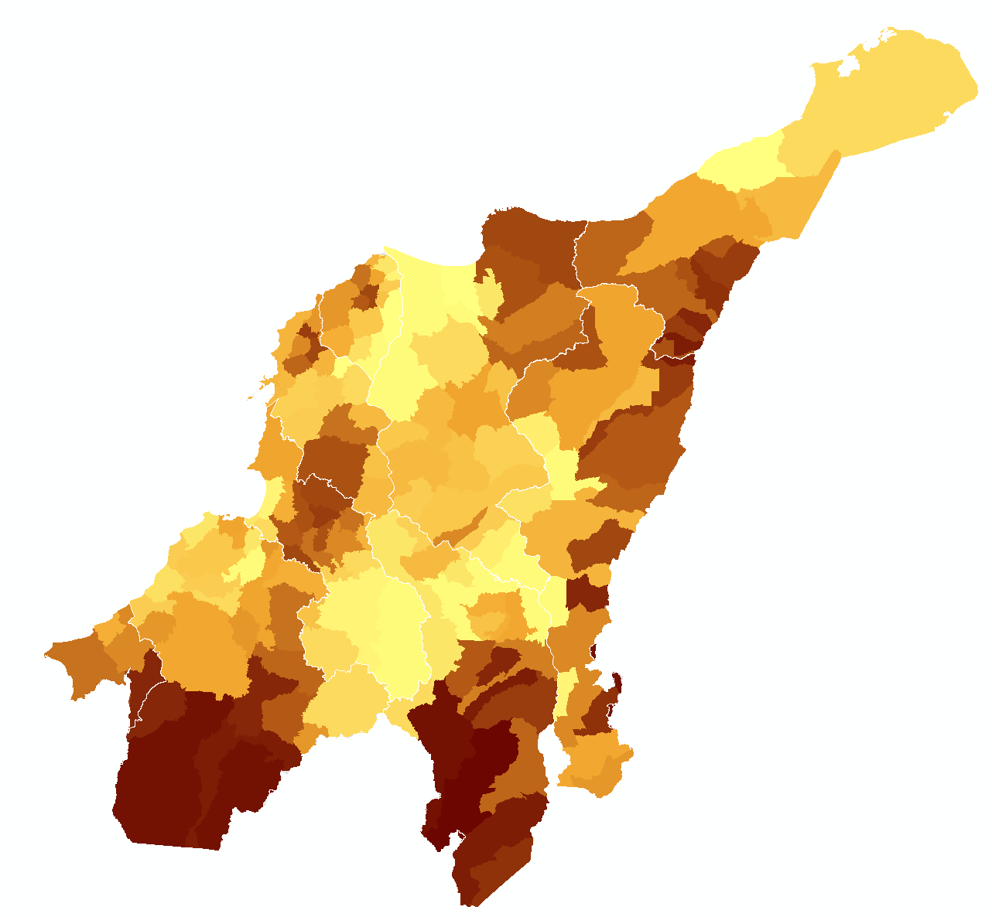
Texto: Este escenario supone un incremento superior a 2 °C en la temperatura media.
Mayor
Menor

Salida 2 [gráfico]. Tendencia de pérdida de especies por departamento
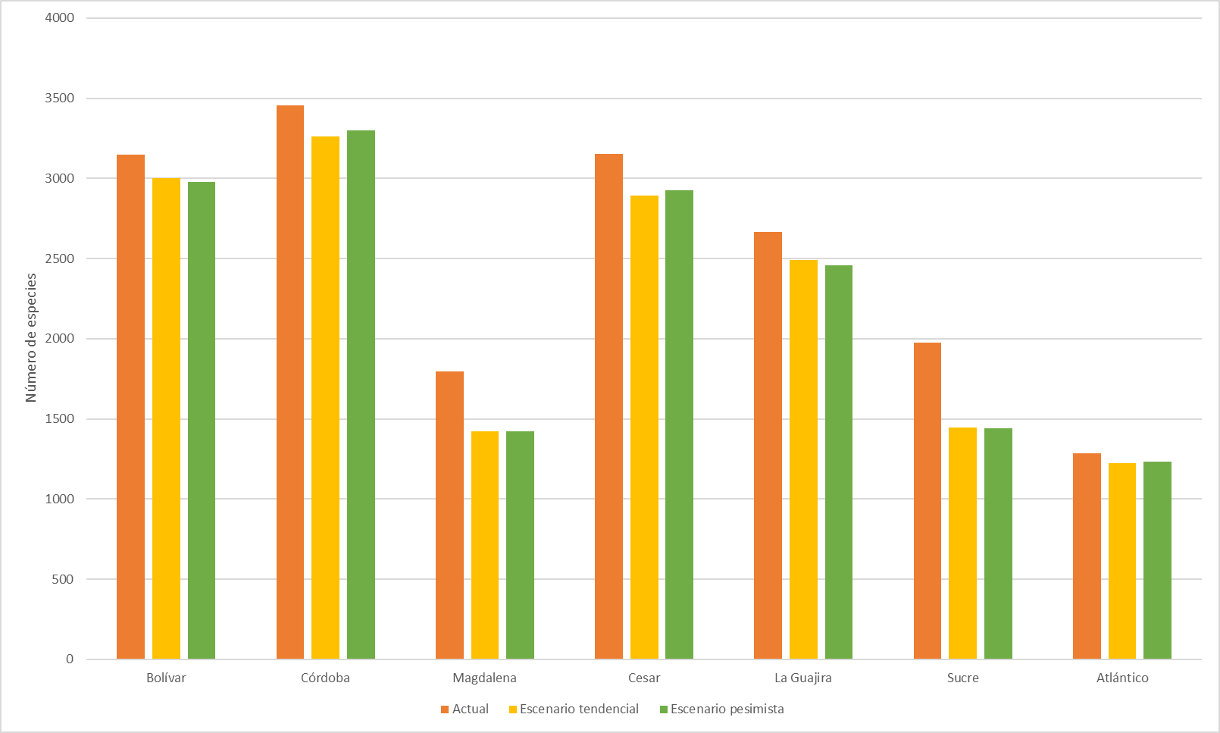

Salida 3 [gráfico]. Tasa de pérdida de especies por departamento
